Министерство образования Республики Беларусь

Учреждение образования

БЕЛОРУССКИЙ ГОСУДАРСТВЕННЫЙ УНИВЕРСИТЕТ

ИНФОРМАТИКИ И РАДИОЭЛЕКТРОНИКИ

Факультет информационных технологий и управления

Кафедра информационных технологий автоматизированных систем

Лабораторная работа №1

«Ознакомление с системой Matlab.

Одномерные распределения теории вероятностей и математической статистики»

по дисциплине «Статистические методы обработки данных»

|  |  |
| --- | --- |
| Выполнили: | Проверил: |
| студенты гр. 120603  Зуев А.В.  Зайченко Е.Д.  Кнырко Р.А. | Ярмолик В.И. |
|  |  |
|  |  |

Минск 2023

**1 ЦЕЛЬ РАБОТЫ**

1. Ознакомление с системой программирования Matlab, приобретение навыков работы в ней.

2. Ознакомление с языком программирования системы Matlab.

3. Исследование с помощью средств Matlab одномерных распределений теории вероятностей и математической статистики.

**2 ЗАДАНИЕ**

Для экспоненциального распределения вывести в одно графическое окно два графика плотности вероятности. Один из графиков плотности вероятности получить по собственной программе, написанной для расчета значений функции плотности вероятности по формуле, второй – с использованием функций системы Matlab. Исследовать их зависимость от параметров распределений.

Для экспоненциального распределения вывести в отдельное графическое окно график функции распределения с использованием функций системы Matlab. Исследовать его зависимость от параметров распределений.

1. **ХОД РАБОТЫ**

**3.1 Исходный код программы**

% Параметры экспоненциального распределения

lambda1 = 1; % Параметр для первого графика

lambda2 = 0.5; % Параметр для второго графика

% Создание вектора значений для x

% 100 точек от 0 до 5

x = linspace(0, 5, 100);

% Вычисление плотности вероятности для первого графика

pdf1 = lambda1 * exp(-lambda1 * x);

% Вычисление плотности вероятности для второго графика

pdf2 = lambda2 * exp(-lambda2 * x);

pdf3 = exppdf(x,1/lambda2);

pdf4 = exppdf(x,1/lambda1);

% Рисование графиков

figure;

plot(x, pdf1, 'b');

hold on;

plot(x, pdf2, 'r');

hold off;

figure;

hold on;

plot(x,pdf3,'g');

plot(x,pdf4,'m');

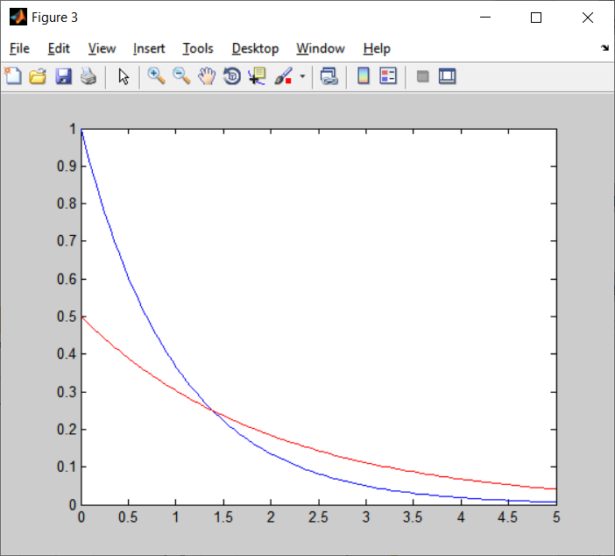

Рисунок 1 – Графики, вычисленные по собственной программе

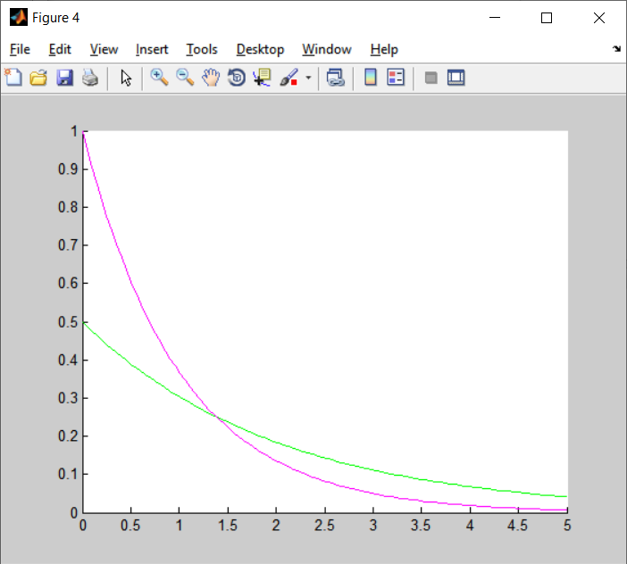

Рисунок 2 – Графики, вычисленные средствами Matlab

Можно заметить идентичность графиков, полученные собственной программой, и графиков, полученных средствами Matlab. Также результат исследования зависимости графика функции от параметра lambda показал, что увеличение этого параметра делает график более крутым на спуске и уменьшает расстояние между нижней частью кривой и осью Ох.

**4 ВЫВОД**

В ходе выполнения лабораторной работы ознакомились с системой программирования Matlab, приобрели навыки работы в ней, ознакомились с языком программирования системы Matlab.